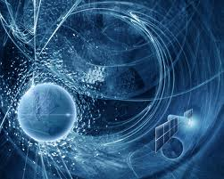
DEFINICIÓN DE INFORMÁTICA
El término informática proviene del francés informatique, implementado por el ingeniero Philippe Dreyfus a comienzos de la década del ’60. La palabra es, a su vez, un acrónimo de information y automatique.
De esta forma, la informática se refiere al procesamiento automático de información mediante dispositivos electrónicos y sistemas computacionales. Los sistemas informáticos deben contar con la capacidad de cumplir tres tareas básicas: entrada (captación de la información), procesamiento y salida (transmisión de los resultados). El conjunto de estas tres tareas se conoce como algoritmo.
La informática reúne a muchas de las técnicas que el hombre ha desarrollado con el objetivo de potenciar sus capacidades de pensamiento, memoria y comunicación. Su área de aplicación no tiene límites: la informática se utiliza en la gestión de negocios, en el almacenamiento de información, en el control de procesos, en las comunicaciones, en los transportes, en la medicina y en muchos otros factores

http://definicion.de/informatica/hos otros sectores.
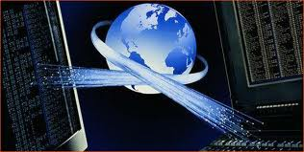
Definición de software

El software es el conjunto de instrucciones que las computadoras emplean para manipular datos. Sin el software, la computadora sería un conjunto de medios sin utilizar. Al cargar los programas en una computadora, la máquina actuará como si recibiera una educación instantánea; de pronto \"sabe\" como pensar y como operar.
El Software es un conjunto de programas, documentos, procedimientos, y rutinas asociadas con la operación de un sistema de cómputo. Distinguiéndose de los componentes físicos llamados hardware. Comúnmente a los programas de computación se les llama software; el software asegura que el programa o sistema cumpla por completo con sus objetivos, opera con eficiencia, esta adecuadamente documentado, y suficientemente sencillo de operar. Es simplemente el conjunto de instrucciones individuales que se le proporciona al microprocesador para que pueda procesar los datos y generar los resultados esperados. El hardware por, solo no puede hacer nada, pues es necesario que exista el software, que es el conjunto de instrucciones que hacen funcionar al hardware

http://www.elsiglodetorreon.com.mx/noticia/14864.definicion-de-software.html

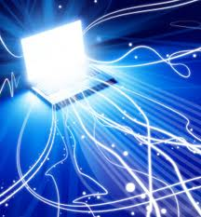
DEFINICION DE COMPUTACION

El término computación proviene del latín computacion. Permite hacer referencia al cómputo como cuenta o cálculo, pero se usa habitualmente como sinónimo de informática (del francés informa tique). De esta manera, la computación es el conjunto de conocimientos científicos y técnicas que permiten el tratamiento automático de la información por medio de computadoras.
El origen de la computación se remonta a más de trescientos años atrás, cuando comenzaron a desarrollarse máquinas para realizar tareas de cálculo. En 1623, Wilhelm Schickard creó la primera calculadora mecánica.
Sin embargo, las computadoras capaces de realizar múltiples procesos (o sea, que no se limitaban a los cálculos matemáticos) comenzaron a surgir en la década del ’40. El uso masivo y doméstico de estas máquinas llegaría recién en los ’80, con la producción de las computadoras personales o PC. El fin del siglo XX, con el auge de Internet, representó un nuevo impulso para todo lo relacionado con las ciencias de la computación.

http://definicion.de/computacion/
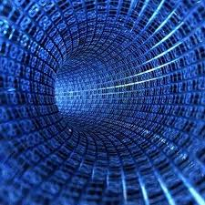
PERIFERICO DE ENTRADA
Los periféricos de entrada permiten que el usuario se comunique con la computadora, mediante dispositivos que ayudan al ingreso de información desde el exterior. Estos datos pueden provenir de distintas fuentes, siendo la principal un ser humano.
Los periféricos de entrada son generadores de información, por lo que no pueden recibir ningún dato procedente del ordenador ni de cualquier otro periférico.
Son ejemplos de perifericos de entrada:
- Teclado
- Mouse
- Cámara web
- Escáner
- Micrófono
- Escáner de código de barras
- Joystick
- Pantalla táctil
- Lápiz óptico
- Lector óptico
- Lector de caracteres imanables
- Lector de bandas magnéticas
- Lector de tarjetas “Chip” o inteligentes
- Lector de marcas
- Lector de caracteres manuscritos
- Lector de códigos de barras
- Reconocedores de voz
- Digitalizador o tabla gráfica
- Pantalla sensible al tacto

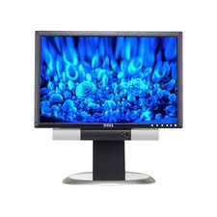
PERIFERICO DE SALIDA
Los periféricos de salida muestran al usuario el resultado de las operaciones realizadas o procesadas por el computador. Un periférico de salida recibe información la cual es procesada por el CPU para luego reproducirla (convertir sus patrones de bits internos) de manera que sea comprensible para el usuario.
Por periférico de salida se entiende un complemento electrónico que es capaz de mostrar y representar la información procesada por el ordenador, en forma de texto, gráficos, dibujos, fotografías, espacios tridimensionales virtuales, esquemas y un largo etc. más.
Por su tecnología, los periféricos de salida se pueden dividir en visuales o soft copy (como las pantallas de computadora) y de impresión o hard copy (como los diversos tipos de impresoras, plotters, etc.).
Son ejemplos de periféricos de salida:
- Monitor o pantalla
- Impresora
- Altavoces
- Auriculares
- Fax
- Tarjeta gráfica
- Tarjeta de sonido
- Sintetizador de voz
- Microfilm

http://www.cavsi.com/preguntasrespuestas/que-es-un-periferico-de-salida/

